# Proyecto Productivo 2024.

Jonathan Bedoya​

Diego Guerra​

Julián Heredia​

Ian Rodríguez​

Sergio Rueda.

SENA (Servicio Nacional de Aprendizaje) 2024

Intr. Miguel Ángel López

# Índice

[Proyecto Productivo 2024. 1](#_Toc172218425)

[Índice 2](#_Toc172218426)

[Presentación Empresa 5](#_Toc172218427)

[Nombre 5](#_Toc172218428)

[Integrantes y Creadores 5](#_Toc172218429)

[Nuestra Misión 5](#_Toc172218430)

[Nuestra Visión 5](#_Toc172218431)

[Eslogan 6](#_Toc172218432)

[Logo 6](#_Toc172218433)

[Proyecto: AmbuSOS 7](#_Toc172218434)

[Eslogan 7](#_Toc172218435)

[Logo 7](#_Toc172218436)

[Objetivos 7](#_Toc172218437)

[General: 7](#_Toc172218438)

[Específicos: 8](#_Toc172218439)

[Planteamiento del problema 8](#_Toc172218440)

[Pregunta problematizadora 9](#_Toc172218441)

[Alcance del proyecto 9](#_Toc172218442)

[Justificación 10](#_Toc172218443)

[Procesos 10](#_Toc172218444)

[Mapas: 10](#_Toc172218445)

[Mapa de procesos BioHub Software: 10](#_Toc172218446)

[Mapas de Procesos BPMN: 11](#_Toc172218447)

[Técnica de recolección de datos 11](#_Toc172218448)

[Requerimientos 12](#_Toc172218449)

[Definición: 12](#_Toc172218450)

[Requerimientos Funcionales: 12](#_Toc172218451)

[Requerimientos No Funcionales: 12](#_Toc172218452)

[Enlaces Requerimientos: 13](#_Toc172218453)

[Mackups 13](#_Toc172218454)

[Enlaces Mackups: 15](#_Toc172218455)

[Ficha Técnica 15](#_Toc172218456)

[Requerimientos de Software 15](#_Toc172218457)

[Mínimos: 15](#_Toc172218458)

[Recomendados: 15](#_Toc172218459)

[Requerimientos de Hardware 15](#_Toc172218460)

[Mínimos: 15](#_Toc172218461)

[Recomendados: 16](#_Toc172218462)

[Presupuesto: 16](#_Toc172218463)

[Enlaces Ficha Técnica: 16](#_Toc172218464)

[Diagramas 16](#_Toc172218465)

[Diagrama de casos de uso 16](#_Toc172218466)

[Enlace al Casos de Uso 17](#_Toc172218467)

[Diagrama de Clases 17](#_Toc172218468)

[Enlace al Diagrama de clases 17](#_Toc172218469)

[Diagrama de Despliegue 17](#_Toc172218470)

[Modelos 18](#_Toc172218471)

[Modelo Entidad-Relación 18](#_Toc172218472)

[Modelo Relacional 18](#_Toc172218473)

[Enlace al documento Modelo relacional: 19](#_Toc172218474)

[Normalización 1N, 2N y 3N 19](#_Toc172218475)

[Enlace al documento de la Normalización: 19](#_Toc172218476)

[Diccionario de Datos 20](#_Toc172218477)

[Enlace al Diccionario de datos: 21](#_Toc172218478)

[Enlaces Adicionales 21](#_Toc172218479)

[Enlace al repositorio 21](#_Toc172218480)

[Enlace a la presentación del proyecto 21](#_Toc172218481)

# Presentación Empresa

### Nombre

BioHub Software

### Integrantes y Creadores

* Jonathan Bedoya​
* Diego Guerra​
* Julián Heredia​
* Ian Rodríguez​
* Sergio Rueda

### Nuestra Misión

En BioHub Software, nos dedicamos a ser líderes en la creación de soluciones tecnológicas innovadoras y personalizadas para empresas de todas las industrias. Nuestro compromiso es impulsar el éxito de nuestros clientes mediante el desarrollo de software de alta calidad que optimice sus procesos, aumente su eficiencia y fomente su crecimiento.

### Nuestra Visión

Visualizamos un futuro donde la tecnología sea una fuerza positiva que impulse el progreso y la innovación en todas las industrias. Nos esforzamos por ser líderes en la creación de soluciones tecnológicas que simplifiquen la vida de las personas y promuevan el éxito de las empresas. Nuestro objetivo es crear un impacto significativo y positivo en la sociedad a través de soluciones inteligentes y centradas en las personas.

### Eslogan

“Tu visión, nuestro código​”

### Logo

# Proyecto: AmbuSOS

# Eslogan

“Tu aliado en emergencias”

# Logo



# Objetivos

### General:

Desarrollar un sistema de gestión de ambulancias altamente eficiente y confiable, para tres entidades de salud, que permita a los pacientes solicitar servicios de ambulancia a través de un aplicativo web. Permitirá realizar un seguimiento en tiempo real del trayecto de la ambulancia, asegurar el transporte rápido y seguro del paciente al hospital o entidad médica.​

### Específicos:

1. Diseñar y desarrollar una aplicativo intuitivo y fácil de usar que permita a los pacientes solicitar una ambulancia de manera rápida y eficiente. Esto incluye implementar una interfaz de usuario amigable que facilite la entrada de datos esenciales sobre la emergencia médica y la ubicación del paciente.
2. Establecer un sistema de geolocalización en tiempo real que permita el seguimiento preciso de las ambulancias desde el momento en que se realiza la solicitud hasta la llegada al hospital. Para ello, se integrarán tecnologías de GPS y mapas interactivos.
3. Desarrollar una asignación de ambulancias que optimice la disponibilidad y distribución de los recursos.
4. Implementar un sistema de comunicación segura y efectiva entre el paciente, el equipo médico de la ambulancia. Este sistema facilitará la transmisión de información médica esencial, permitiendo al paciente recibir instrucciones y al equipo médico del hospital estar preparado para la llegada del paciente.
5. Crear una base de datos centralizada y segura que registre todas las solicitudes de ambulancia, los seguimientos de los viajes y la información relevante del paciente para mejorar la calidad del servicio y permitir análisis futuros.

# Planteamiento del problema

En la ciudad de Bogotá, los sistemas de respuesta a emergencias médicas enfrentan serios desafíos debido a la falta de eficiencia en la gestión y asignación de ambulancias, lo que resulta en demoras en la solicitud, seguimiento y llegada de ambulancias, y una comunicación inadecuada entre el paciente y el equipo médico. Esta ineficiencia provoca incertidumbre y ansiedad en los pacientes y limita la capacidad de análisis y mejora continua del servicio debido a la falta de una base de datos centralizada y segura. Por lo tanto, es crucial desarrollar un sistema de gestión de ambulancias que optimice estos procesos, asegurando una respuesta rápida, un seguimiento en tiempo real y una comunicación efectiva para mejorar significativamente la atención en emergencias médicas.​

# Pregunta problematizadora

¿Cómo puede mejorarse la eficiencia y efectividad del sistema de gestión de ambulancias para asegurar una respuesta rápida y una atención adecuada en emergencias médicas?

# Alcance del proyecto

El alcance del proyecto comprende el desarrollo de un aplicativo que permita a los pacientes solicitar ambulancias de manera rápida y eficiente. Se implementará un sistema de seguimiento en tiempo real de las ambulancias en servicio para mejorar la capacidad de respuesta ante emergencias médicas. Además, se optimizará la comunicación entre pacientes y personal médico. El proyecto incluye la creación de una base de datos segura para registrar y analizar todas las operaciones, asegurando una asignación eficiente de recursos y una gestión efectiva durante las emergencias médicas.

# Justificación

El implementar un sistema de gestión de ambulancias a través de una aplicativo surge como respuesta a las limitaciones existentes en los sistemas actuales, donde la falta de eficiencia en la asignación de recursos y la comunicación deficiente entre los distintos actores involucrados pueden resultar en retrasos críticos en la atención médica durante emergencias. Al implementar una solución tecnológica que optimice la solicitud, seguimiento y asignación de ambulancias, se espera una respuesta más rápida y coordinada a las emergencias y una mejora significativa en la comunicación entre los actores involucrados, lo que puede salvar vidas asegurando una atención médica oportuna y adecuada.

# Procesos

### Mapas:

### Mapa de procesos BioHub Software:

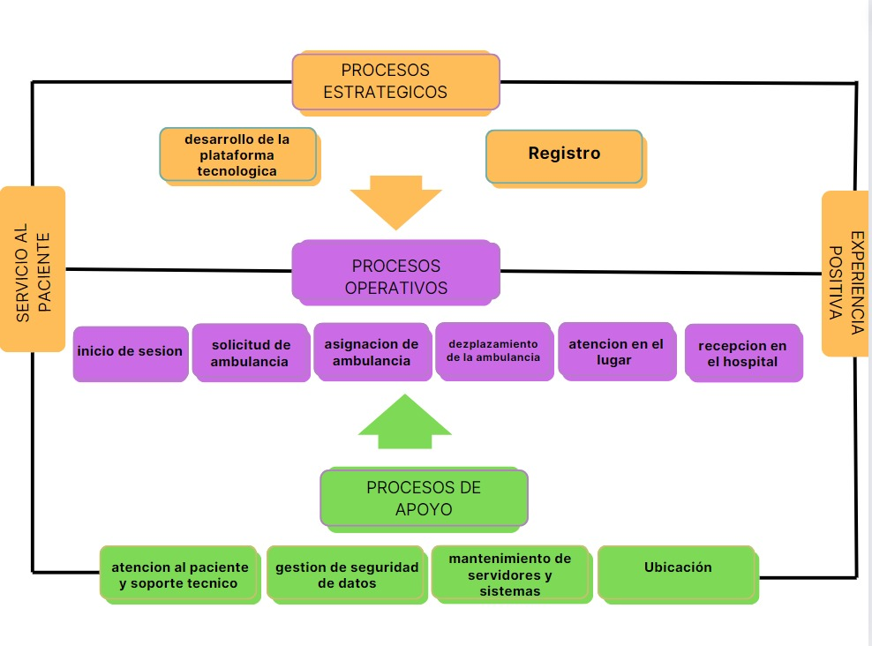

### Mapas de Procesos BPMN:

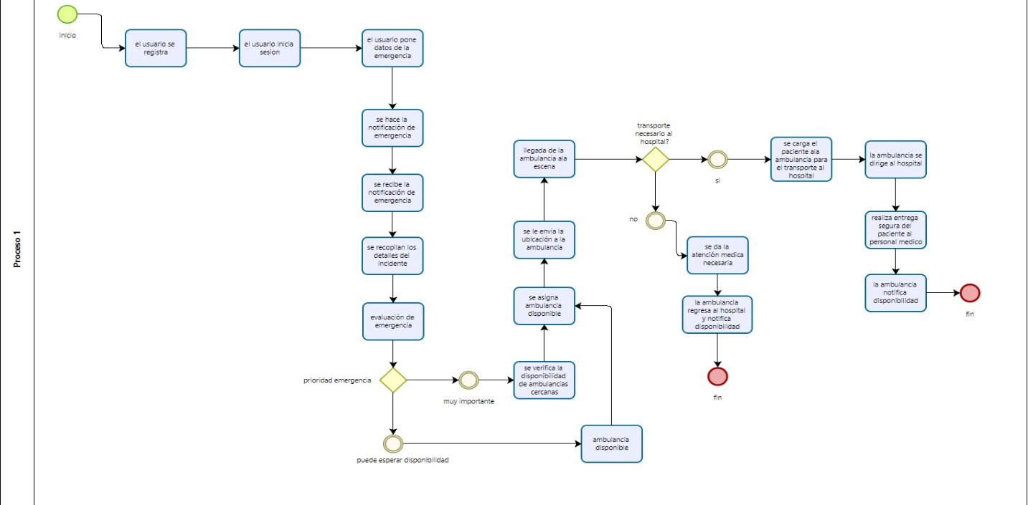

# Técnica de recolección de datos

Se realizaron una serie de encuestas para evaluar la aceptación y percepción de un aplicativo web para la gestión de ambulancias en emergencias médicas. Ambas encuestas muestran una alta aceptación hacia esta tecnología. Los usuarios valoran la utilidad del sistema para solicitar ambulancias, así como la capacidad de seguir en tiempo real la ubicación de las ambulancias. Existe confianza en la efectividad del aplicativo para mejorar el rendimiento en emergencias, pero es crucial abordar preocupaciones sobre seguridad y privacidad de datos. Las sugerencias incluyen integrar datos del conductor, estado de salud del paciente y localización de hospitales cercanos para optimizar el servicio.

# Requerimientos

### Definición:

Los requerimientos funcionales son especificaciones detalladas que describen las acciones y comportamientos que un sistema o software debe realizar. Se centran en lo que el sistema debe hacer desde la perspectiva del usuario, detallando las funciones específicas que deben estar disponibles.​

Los requerimientos no funcionales, por otro lado, se enfocan en los atributos de calidad y restricciones del sistema, más que en sus funciones específicas. Estos criterios describen cómo debe desempeñarse el sistema, considerando aspectos como rendimiento, seguridad, usabilidad, fiabilidad, escalabilidad y mantenibilidad.

### Requerimientos Funcionales:

1. Iniciar sesión
2. Registrarse
3. Solicitar Ambulancia
4. Procesar solicitud
5. Ubicar al paciente
6. Admitir al paciente
7. Registrar personal/empleado
8. Actualizar información del personal/empleado

### Requerimientos No Funcionales:

1. Seguridad
2. Usabilidad
3. Disponibilidad
4. Fiabilidad
5. Eficiencia
6. Mantenibilidad
7. Escalabilidad
8. Compatibilidad

### Enlaces Requerimientos:

* + Enlaces encuestas:
    - [Encuesta #1](https://forms.gle/CxHhcdSqWHWW1oko7)
    - [Encuesta #2](https://docs.google.com/forms/d/e/1FAIpQLSfvLSCBPvHNrZz_JVJhTwgAQdZn75F7-ZCG041jDhmbMSc-_Q/viewform?usp=sf_link)
  + Enlace informe de encuesta: <Informe_Encuesta.docx>
  + Enlace a requerimientos No/ Funcionales (Documento especificado): <Requerimientos_IEEE.docx>

# Mackups

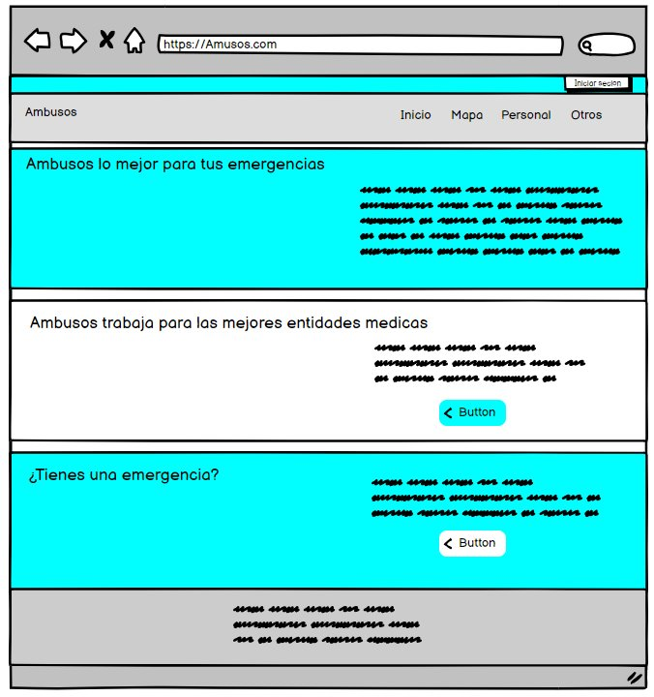

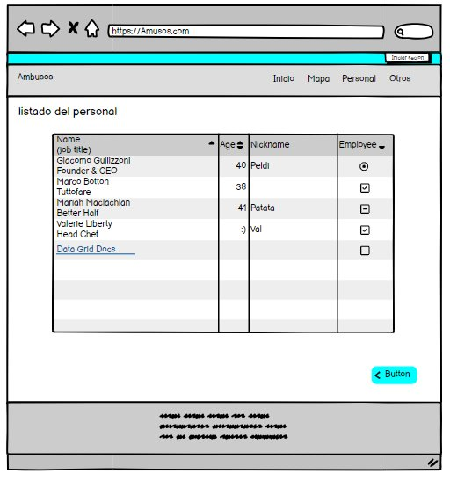

### Enlaces Mackups:

* + [Mockups](Mockups.pdf)

# Ficha Técnica

### Requerimientos de Software

### Mínimos:

* + Sistema Operativo: Windows 10, macOS, Linux.
  + Navegadores Compatibles: Google Chrome, Mozilla Firefox, Microsoft Edge.
  + Dominio Web: Gratuito.

### Recomendados:

* + Sistema Operativo: Windows 11 pro, macOS.
  + Navegadores Compatibles: Google Chrome, Mozilla Firefox, Microsoft Edge.
  + Dominio Web: De pago y de un proveedor de renombre.

### Requerimientos de Hardware

### Mínimos:

* + Procesador: Intel Core i3, AMD Ryzen 3 3200G o equivalente.
  + Memoria RAM: 4GB DDR 4.
  + Almacenamiento: 500 MG de espacio disponible.
  + Conexión a Internet: Banda Ancha de 200 Megas.
  + Periféricos: Ratón y teclado estándar

### Recomendados:

* + Procesador: Intel Core i5, AMD Ryzen 5 3600G o equivalente.
  + Memoria RAM: 8GB DDR 4.
  + Almacenamiento: 1 GB de espacio disponible. Usar un disco de 250 GB.
  + Conexión a Internet: Banda Ancha de 500 Megas.
  + Periféricos: Ratón y teclado mecánico.

### Presupuesto:

Se estima un costo total del desarrollo del sistema, incluyendo costos de equipo hardware, costos de licencias de software y otros gastos relacionados, en un total de $ 2.100.000 COP, aproximadamente.

### Enlaces Ficha Técnica:

* + Enlace documento ficha técnica: <Informe_Ficha-Técnica.docx>
  + Enlace Ficha Técnica: <Ficha_tecnica.xlsx>

# Diagramas

### Diagrama de casos de uso

### Enlace al Casos de Uso

* + Enlace documento Casos de Uso: <Documentación_Casos_Uso.docx>

### Diagrama de Clases

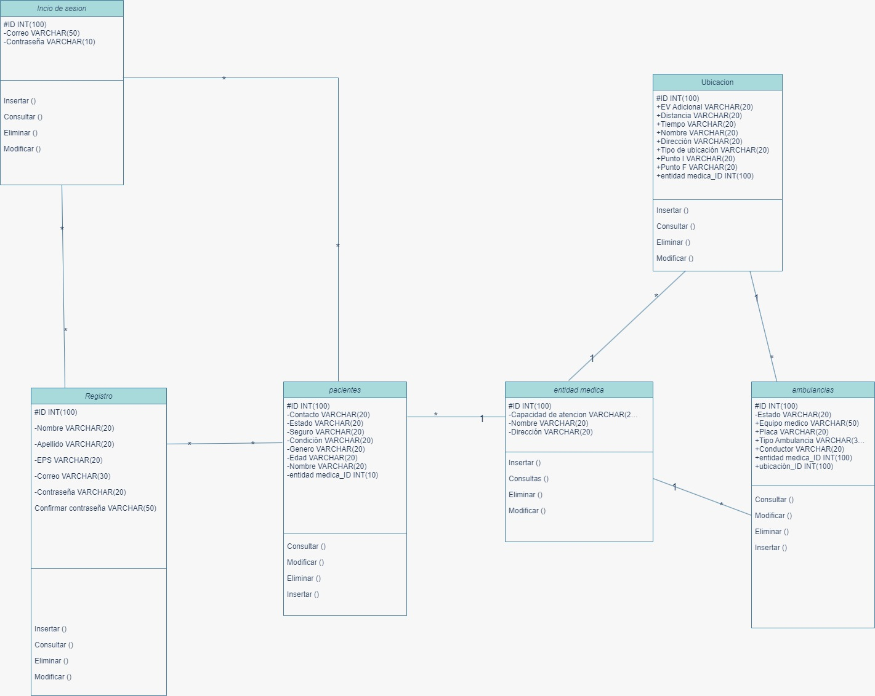

### Enlace al Diagrama de clases

* + Enlace diagrama: [Diagrama](Diagrama_Clases.drawio)

### Diagrama de Despliegue

# 

# Modelos

### Diagrama Descripción generada automáticamenteModelo Entidad-Relación

### Modelo Relacional

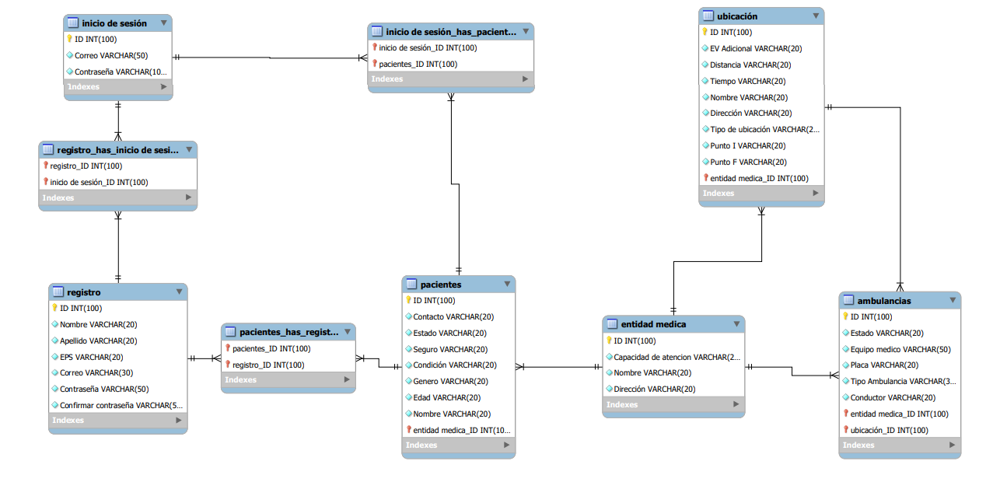

### Enlace al documento Modelo relacional:

* + Enlace modelo: [Documento](Modelo_Relacional.pdf)

# Normalización 1N, 2N y 3N

### Enlace al documento de la Normalización:

* + Enlace documento: [Documento](Normalización.xlsx)

# Diccionario de Datos

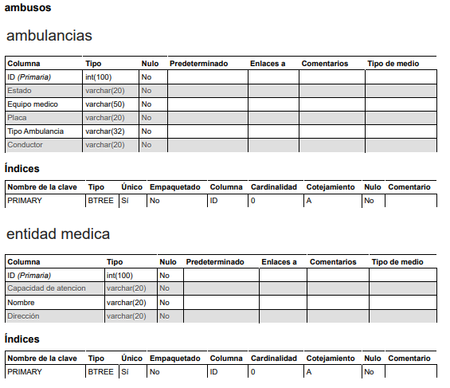

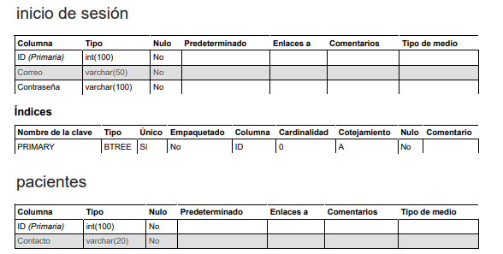

### Enlace al Diccionario de datos:

* + Enlace al diccionario: [Diccionario](Diccionario_Datos.pdf)

# Enlaces Adicionales

### Enlace al repositorio

* + Enlace: [GitHub](https://github.com/dagg113/BioHub-Softwre/tree/main/BioHub%20Software)

### Enlace a la presentación del proyecto

* + Enlace: [Presentación](Presentación_Ambusos.pptx)